SVEUČILIŠTE U ZAGREBU

FAKULTET ORGANIZACIJE I INFORMATIKE

V A R A Ž D I N

Ivan Rostohar

Martina Šestak

Goran Vodomin

Matej Vuković

Nino Žvorc

KontrolaTransporta

PROJEKT IZ KOLEGIJA PROGRAMSKO INŽENJERSTVO

Varaždin, 2014.

SVEUČILIŠTE U ZAGREBU

FAKULTET ORGANIZACIJE I INFORMATIKE

V A R A Ž D I N

**Oznaka tima: Tim T25** (Github repozitorij: [https://github.com/foivz/RepositoryTeam25](https://github.com/foivz/RepositoryTeam25/) )

**Naziv tima: Tim Echo**

**Članovi tima:**

ROSTOHAR Ivan, redovni student, MB: 40083/11-R

ŠESTAK Martina, redovna studentica, MB: 40112/11-R

VODOMIN Goran, redovni student, MB: 40129/11-R

VUKOVIĆ Matej, redovni student, MB: 40474/11-R

ŽVORC Nino, redovni student, MB: 40139/11-R

KontrolaTransporta

projekt iz kolegija programsko inženjerstvo

Nositelj kolegija:

Prof. dr. sc. Vjeran Strahonja

Mentor:

Ivan Švogor, mag.inf.

Varaždin, lipanj 2014.

Sadržaj:

1. Uvod 1

2. Specifikacija zahtjeva 3

2.1 Uvod 3

2.1.1 Svrha 3

2.1.2 Djelokrug (eng. scope) 3

2.1.3 Definicije, akronimi i skraćenice 3

2.1.4 Reference 5

2.1.5 Pregled 5

2.2 Generalni opis 5

2.2.1 Perspektiva proizvoda 5

2.2.2 Funkcije proizvoda 6

2.2.3 Karakteristike korisnika 8

2.2.4 Ograničenja 8

2.2.5 Pretpostavke i ovisnosti 8

2.2.6 Raspodjela zahtjeva 8

2.3 Specifični zahtjevi 9

2.3.1 Zahtjevi performansi 9

2.3.2 Logički zahtjevi nad bazom podataka 9

2.3.3 Ograničenja dizajna 9

2.3.4 Obilježja aplikacije (software system attributes) 9

3. Projektni plan 11

3.1 Terminski plan projekta 12

3.2 Proračun i budžet projekta 15

3.3 Ponuda naručitelju 17

4. Opis dizajna sustava 18

4.1 Dijagram slučajeva korištenja 18

4.2 Dijagrami aktivnosti 20

4.2.1 Dijagram aktivnosti za slučaj korištenja Prijava 20

4.2.2 Dijagram aktivnosti za slučaj korištenja Administriranje vozila 21

4.2.3 Dijagram aktivnosti za slučaj korištenja Administriranje vozača 23

4.2.4 Dijagram aktivnosti za slučaj korištenja Nadolazeće registracije 25

4.2.5 Dijagram aktivnosti za slučaj korištenja Nadolazeći servisi 27

4.2.6 Dijagram aktivnosti za slučaj korištenja Unos vozila 28

4.2.7 Dijagram aktivnosti za slučaj korištenja Mjesečni obračun radnih sati 29

4.2.8 Dijagram aktivnosti za slučaj Planiranje godišnjih odmora 30

4.2.9 Dijagram aktivnosti za slučaj korištenja Unos putnog radnog lista 31

4.2.10 Dijagram aktivnosti za slučaj korištenja Unos vozača 32

4.2.11 Dijagram aktivnosti Unos kilometraže i radnih sati 33

4.2.12 Dijagram aktivnosti Unos vrste vozila 34

4.2.13 Dijagram aktivnosti Transportni podaci 35

4.2.14 Dijagram aktivnosti Praćenje vozila 36

4.2.15 Dijagram aktivnosti Popis vozača 36

4.2.16 Dijagram aktivnosti Popis vozila 37

4.3 ERA model 38

4.3 Dijagram klasa 41

5. Odabir tehnologija 43

# Uvod

Transport je svakodnevna aktivnost u proizvodnim poduzećima pomoću koje se naručeni proizvodi dostavljaju krajnjem kupcu. Između kupčeve narudžbe do naloga za transport proizvedenog proizvoda nalazi se cijeli niz procesa potrebnih za proizvodnju naručenih proizvoda. Pritom se ti procesi nastoje maksimalno optimalizirati na način da se u najkraćem vremenskom roku uz minimalan utrošak resursa i sirovina proizvedu proizvodi visoke kvalitete. Međutim, budući da je i transport sastavna jedinica poduzeća, poželjno je voditi računa i o procesima koji se izvode unutar te jedinice.

Organizacija transporta unutar poduzeća je kompleksan posao koji se u velikom broju transportnih poduzeća izvršava ručno, što iziskuje određenu količinu vremena koju je potrebno utrošiti, a to za posljedicu ima i povećanje troškova u cijelom poduzeću. Pritom je cjelokupan proces organizacije sudionika u transportu potrebno izvršiti na precizan i ispravan način kako bi se izbjegle moguće greške i smanjili troškovi ispravljanja eventualnih grešaka.

Ideja za ovaj projekt nastala je na temelju utvrđenog stanja i načina funkcioniranja sustava za vanjski transport u poduzeću Podravka d.d. Prikupljanjem informacija zaključili smo kako je to područje s najvećim potencijalom za poboljšanje. Izrađena aplikacija će prvobitno imati cilj zadovoljiti potrebe kontrole transporta u poduzeću Podravka d.d., ali će se, uz neke dodatne funkcionalnosti, moći prilagoditi sličnim funkcijama u ostalim poduzećima.

U poduzeću Podravka d.d. trenutno ne postoji nikakav sustav nadzora isteka tehničke ispravnosti i registracije vozila. U poduzeću se ulaže velik napor da bi se spriječila pojava nedostatka vozila jer su većina/sva vozila poslana na tehnički pregled i produljenje registracije u istom vremenskom razdoblju. Međutim, to se izvodi isključivo ručno pomoću kalendara. Osim toga, voditelj transporta periodično mora ručno provjeravati stanje kilometraže na svakom vozilu da bi se pravovremeno izvršio redovni servis vozila. Zaposlenici transporta prilikom zaprimanja narudžbe moraju znati kojim vozilom će se obaviti transport ovisno o nosivosti vozila i količini naručene robe. Takav pregled vozila radi se ručno, što oduzima vrijeme prilikom organizacije transporta.

Međutim, sustav transporta uključuje i nadzor opterećenosti i dostupnosti vozača, gdje se posao transporta pokušava ravnomjerno raspodijeliti na sve vozače. Svaki vozač ima pravo na godišnji odmor tijekom godine, što se još uvijek izvodi ručno pomoću kalendara i bilježenjem termina u Microsoft Excel alatu. Pritom treba spriječiti situaciju poput manjka vozača jer su na godišnjem odmoru. Voditelj transporta i planeri distribucije nemaju pregled lokacije transportnih vozila u realnom vremenu što otežava organizaciju transporta.

U nastavku će biti naveden i detaljnije objašnjen naš prijedlog rješenja za navedene probleme te specifikacije našeg projekta, ali i podjela zadataka u timu i procjena (vremenska i troškovna) izrade projekta.

# Specifikacija zahtjeva

## 2.1 Uvod

U uvodu projektne dokumentacije je objašnjeno koji su motivi za izradu aplikacije, koje su njezine glavne funkcionalnosti te tko su korisnici aplikacije. U nastavku slijedi detaljna specifikacija zahtjeva prema *IEEE Std 830-1998, Software Requirements Specifications* standardu*.*

### 2.1.1 Svrha

Ovaj dokument namijenjen je pružanju detaljnog opisa funkcionalnosti aplikacije za kontrolu transporta. U dokumentu će biti opisane tehničke i softverske specifikacije same aplikacije i definirani korisnički zahtjevi. Također će se obuhvatiti ograničenja, način korištenja aplikacije od strane korisnika i komunikacija aplikacije s vanjskim aplikacijama. Ovaj dokument je namijenjen naručitelju aplikacije i za razvojni tim u svrhu dobivanja povratnih informacija od naručitelja.

### 2.1.2 Djelokrug (eng. scope)

TrApp aplikacija za kontrolu transporta namijenjena je pružanju informacija njezinim korisnicima tijekom svakodnevne organizacije i ostalih procesa vezanih uz transport u poduzećima (npr. definiranje termina godišnjih odmora zaposlenika, termina tehničkog i periodičkog pregleda vozila...).

Sustav koji će na kraju biti isporučen naručitelju sastojat će se od:

* Desktop aplikacije, prvenstveno namijenjene voditeljima transporta i planerima distribucije
* Mobilne aplikacije, prvenstveno namijenjene vozačima
* Baze podataka s centraliziranim pristupom

### 2.1.3 Definicije, akronimi i skraćenice

|  |  |
| --- | --- |
| Termin | Objašnjenje |
| Planer distribucije | Zaposlenik koji je zadužen za organizaciju transporta koji ima mogućnost unosa putnih radnih listova, organizacije godišnjih odmora, nadzora radnih sati vozača, mjesečnog obračuna potrošnje goriva, izrade izvještaja o (mjesečnoj) prijeđenoj kilometraži vozila. |
| Voditelj transporta | Zaposlenik koji je prvenstveno zadužen za unos novih vozila i zaposlenika u njegovom odjelu. Zadužen je za raspoređivanje vozila kojima je potreban tehnički i periodički pregled i servis. Također, on je zadužen i za obračun plaća zaposlenika i izradu izvještaja (godišnji servisi i tehnički pregled vozila...). |
| Vozač | Zaposlenik zadužen za prijevoz tereta do cilja navedenog na putnom radnom listu. Korištenjem mobilne aplikacije unosi svoje radne sate. |
| Modul | Tematska cjelina unutar aplikacije koja ima zaokruženi skup funkcionalnosti i komunicira s ostalim modulima. |
| Servis | Postupak održavanja i izmjene dijelova vozila nakon određene prijeđene kilometraže vozila ovisno o servisnom intervalu ili mogućem kvaru vozila. |
| Tehnički pregled | Zakonski određen postupak pregleda vozila gledajući iz aspekta sigurnosti prometa na cestama i ekologije. |
| Periodički pregled | Zakonski određen postupak pregleda vozila koji ovisi o starosti vozila. |
| Vrsta vozila | Skup mogućih kategorija vozila ovisno o njihovoj namjeni (kiper, cisterna, kamion kran, tegljač, labudica) |
| Putni radni list | Službeni dokument koji kreiraju voditelj transporta ili planer distribucije, a djelomično ga popunjava vozač (podaci o radnim satima, gorivu). Sadrži podatke o vremenu polaska, trajanju prijevoza tereta te prijeđenoj kilometraži. |
| Lokacija | Trenutni položaj vozila određen geografskom dužinom i širinom, identificiran šifrom putnog radnog lista i vlastitim identifikatorom. |

### 2.1.4 Reference

* Le Vie, D.: Writing Software Requirements Specification (2010), URL: <http://techwhirl.com/writing-software-requirements-specifications/>
* GeaGea, S. i ostali: Software Requirements Specification, Amazing Launch Indicator, URL: <http://www.cse.chalmers.se/~feldt/courses/reqeng/examples/srs_example_2010_group2.pdf>
* Aeson, R. I ostali: Software Requirements Specification for SplitPay (2011), URL: <http://www.cise.ufl.edu/class/cen3031fa13/SRS_Example_1_2011.pdf>

### 2.1.5 Pregled

U ostatku ovog dokumenta bit će opisani opći zahtjevi funkcionalnosti aplikacije, cjelokupni troškovi projekta i slučajevi korištenja TrApp aplikacije objašnjeni u nekoliko cjelina.

## 2.2 Generalni opis

U ovom dijelu dokumenta bit će opisane osnove načina funkcioniranja sustava i način na koji sustav komunicira s vanjskim okruženjem.

### 2.2.1 Perspektiva proizvoda

Desktop verzija TrApp aplikacije namijenjena je korištenju na Windows platformi, dok je mobilni dio namijenjen korištenju na Android platformi.

Desktop aplikacija će biti izrađena prema MVC uzorku arhitekture softvera. Tako će postojati pogled (view), koji će prikazivati podatke i informacije, upravitelj (controller) unutar kojeg se nalazi poslovna logika sustava i koji upravlja korisničkim zahtjevima aplikacije, te model, dio aplikacije koji sadrži logiku domene podataka, odnosno unutar njega se izvodi pristup i dohvaćanje podataka s centralizirane baze podataka (database servera).

Cjelokupna arhitektura sustava prikazana je na slici 1.

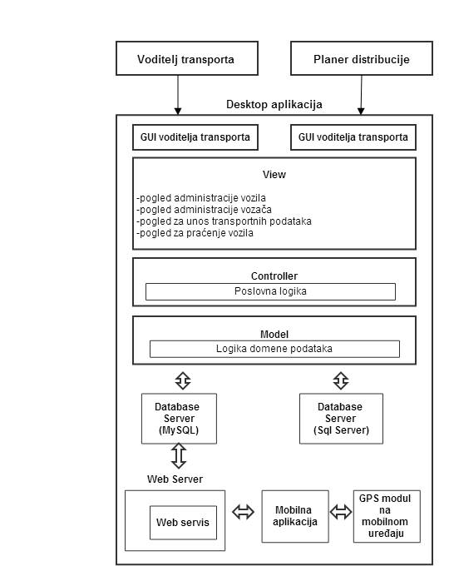

Slika 1. Arhitektura sustava

### 2.2.2 Funkcije proizvoda

Osnovne funkcionalnosti aplikacije su:

* **Prijava korisnika u aplikaciju** – korisnik se može prijaviti svojim korisničkim imenom i lozinkom (uključena provjera unesenih podataka) kao planer distribucije ili voditelj transporta, dok se vozač prijavljuje u mobilnoj aplikaciji
* **Unos i kontrola transportnih vozila** što uključuje:
  + upisivanje osnovnih podataka vezanih uz vozilo – id vozila, vrsta vozila, naziv proizvođača, godina proizvodnje vozila, registarska oznaka, početna kilometraža vozila, nosivost vozila, servisni intervali
  + pregled nadolazećih registracija –obavještavanje voditelja transporta ili planera distribucije o isteku registracije vozila na tjednoj i mjesečnoj razini
  + pregled nadolazećih servisa– obavještavanje voditelja transporta ili planera distribucije o nadolazećim servisima vozila na tjednoj i mjesečnoj razini
  + praćenje vozila u realnom vremenu korištenjem GPS tehnologije – voditelj transporta ili planer distribucije u svakom trenutku uz pomoć aplikacije imaju pregled lokacija svih vozila
* **Unos zaposlenika i kontrola vozača**:
  + upisivanje osnovnih podataka o zaposlenicima – id zaposlenika, ime, prezime, OIB, datum zaposlenja, IBAN, uloga, telefon, adresa
  + unos provedenih sati za svakog vozača – svaki vozač upisuje broj radnih sati koji su mu bili potrebni da obavi prijevoz tereta prema Putnom radnom listu koji mu je dodijelio voditelj transporta ili planer distribucije, aplikacija zbraja radne sate za svakog pojedinog vozača, prikazuje vozače s najvećim brojem radnih sati te se ti podaci koriste za ravnomjerno raspoređivanje posla ostalim vozačima i mjesečni obračun plaća
  + organiziranje planiranih godišnjih odmora za svakog vozača – voditelj transporta ili planer distribucije za svakog vozača unosi datume planiranih godišnjih odmora, ukoliko u određenom vremenskom periodu postoji vozač s rezerviranim datumom aplikacija o tome obavještava voditelja transporta ili planera distribucije
* **Organizacija prijevoza tereta –** prilikom organiziranja prijevoza tereta voditelj transporta ili planer distribucije imaju pregled raspoloživih vozila (vozila koja nisu na servisu, registraciji, tehničkom pregledu), broju radnih sati za svakog vozača (lista vozača s najmanjim brojem radnih sati) i pregled slobodnih vozača (vozači koji nisu na godišnjem odmoru ili ne obavljaju prijevoz tereta) te na temelju tih podataka organizira prijevoz tereta
* **Mjesečni obračun radnih sati za svakog zaposlenika i ispis izvještaja**
* **Mogućnost kontaktiranja administratora u slučaju greške**

### 2.2.3 Karakteristike korisnika

Aplikaciju mogu koristiti 3 kategorije korisnika (opisano u cjelini 2.1.3.):

1. Planer distribucije
2. Voditelj transporta
3. Vozač

### 2.2.4 Ograničenja

Ograničenja su vezana uz pristup bazi podataka (temeljena na dostupnosti i brzini internetske veze). Isto tako, praćenje vozila u realnom vremenu uvjetovano je dostupnošću GPS signala i prisustnosti GPS modula na mobilnom uređaju vozača. Osim toga potrebni su računalni resursi i određena verzija softvera. Za prikaz sučelja sa svim elementima zbog korištenja WPF-a korisnik na računalu treba imati minimalno verziju *.NET Framework 3.0*.

### 2.2.5 Pretpostavke i ovisnosti

Pretpostavka za rad aplikacije je stalna internetska veza zbog baze podataka s centraliziranim pristupom. Osim toga, eventualne razlike u korištenju aplikacije mogu se pojaviti na različitim operacijskim sustavima (ovisnosti o programskim komponentama). Sljedeća pretpotstavka je da će GPS komponenta jednako raditi na svim mobilnim uređajima i u svim situacijama.

### 2.2.6 Raspodjela zahtjeva

Ukoliko dođe do kašnjenja s isporukom aplikacije, zahtjevi koji nisu implementirani u isporučenoj verziji bit će dostupni u narednim verzijama.

## 2.3 Specifični zahtjevi

U ovoj cjelini biti će opisani softverski zahtjevi potrebni za dizajn i testiranje sustava.

### 2.3.1 Zahtjevi performansi

Ukoliko su zadovoljeni svi prethodni navedeni tehnički zahtjevi, performanse aplikacije bi trebale biti zadovoljavajuće. Aplikacija ne izvodi složene računske opracije, stoga je jedini mogući pad perfomansi moguć tijekom izvođenja složenijih upita nad bazom podataka zbog opterećenja mrežnih resursa. Prethodno navedeno vrijedi i za mobilnu aplikaciju gdje pad performansi može ovisiti o jačini signala.

### 2.3.2 Logički zahtjevi nad bazom podataka

Podaci su normalizirani do treće normalne forme, a struktura baze podataka definirana je ERA dijagramom koji je prikazan na slici 16.

### 2.3.3 Ograničenja dizajna

U ovoj cjelini bit će navedeni osnovni zahtjevi vezani uz zadovoljavanje standarda vezanih uz dizajn aplikacije.

#### 2.3.3.1 Poštivanje standarda

Sve programske komponente aplikacije imenovane su u skladu s pravilima *camel-case* notacije. Generirana izvješća moguće je pohraniti u PDF formatu. Vremenski zapisi, odnosno bilježenje vremenskih događaja, vezani su uz vremensku zonu UTC/GMT +2 po centralnom europskom vremenu, a datumi će biti u formatu DD/MM/GGGG (D-dan, M-mjesec, G-godina). Čisti tekst će biti spremljen pomoću UTF-8 kodiranja.

### 2.3.4 Obilježja aplikacije (software system attributes)

U ovoj cjelini specificirat ćemo potrebnu pouzdanost, dostupnost, sigurnost i mogućnosti održavanja aplikacije TrApp.

#### 2.3.4.1 Pouzdanost

Aplikacija prije isporuke prolazi kroz detaljan postupak testiranja, gdje se utvrđuju mogući nedostaci i greške. Te greške se nastoje otkloniti do same isporuke. Testiranja se obavljaju u okružju gdje su zadovoljeni svi tehnički zahtjevi vezani uz hardverske i softverske komponente. U takvom okružju greške i nedostaci se ne pojavljuju. Ukoliko korisnik nema zadovoljene sve tehničke zahtjeve, moguće je pojavljivanje određenih grešaka koje on treba prijaviti te će se one pokušati otkloniti u najkraćem mogućem roku.

#### 2.3.4.2 Dostupnost

TrApp aplikaciju korisnik kupuje „*off the shelf*“ i kao takva je dostupna 100% vremena. Ukoliko se pojavi tehnički kvar na korisničkoj strani, sam korisnik odgovara za smanjenje vremena dostupnosti. Sve prethodno navedeno vrijedi i za mobilnu aplikaciju. Desktop i mobilna aplikacija za pravilan rad trebaju biti povezane sa bazom podataka koja je dostupna 99% vremena prema podacima preuzetim iz dokumentacije pružatelja usluga. U tih 99% vremena nije uračunato vrijeme potrebno za održavanje sustava. Vremena održavanja sustava se definiraju s korisnikom i ne bi trebala imati velik utjecaj na dostupnost aplikacije.

#### 2.3.4.3 Sigurnost

Sprečavanje neovlaštenog korištenja aplikacije i podataka riješeno je postojanjem posebnih uloga te korisničkih podataka koji se traže prilikom pokretanja aplikacije. Mobilna aplikacija nema mogućnost prijave zbog toga što se pretpostavlja da samo korisnik (vozač) ima pristup svojem mobilnom aparatu. Također, aplikacija ne utječe na rad ostalih aplikacija van svog djelokruga i gotovo svi podaci koji su joj potrebni za rad se nalaze na bazi podataka.

#### 2.3.4.4 Održavanje

TrApp ne zahtijeva posebno održavanje izuzev same ažuriranja podataka vezanih uz spajanje na bazu podataka, navedeno vrijedi i za mobilnu aplikaciju. Moguća unaprjeđenja, sigurnosne zakrpe i ostale nadogradnje korisnik će dobiti u obliku ažuriranih verzija aplikacije.

#### 2.3.4.5 Pokretnost

Desktop aplikacija je dostupna na Windows operacijskim sustavima od verzije Windows Vista i pokretna je u činjenici da za svoj rad koristi bazu podataka s centraliziranim pristupom, što znači da može biti instalirana na više korisničkih računala koja rade s istim podacima.

Aplikaciju ćemo razvijati prema inkrementalnoj metodologiji gdje ćemo pojedine programske module razvijati i provjeravati za eventualne pogreške ili neadekvatne funkcionalnosti kroz više iteracija.

# Projektni plan

Projektni plan je službeni dokument kojim se definira tijek projekta te njegovo provođenje i kontrola. Dobro strukturiran projektni plan mora pružiti odgovore na sljedeća pitanja:

* Što je svrha projekta?
* Koji poslovi se obavljaju projektom?
* Tko sudjeluje u realizaciji projekta?
* U kojem roku se trebaju izvršiti referentne točke projekta?

Primijenimo li navedena pitanja u našoj problemskoj domeni možemo donijeti sljedeće zaključke. Svrha našeg projekta je ubrzavanje i moderniziranje procesa kontrole vanjskog transporta, a to ćemo postići izradom aplikacije. Glavne funkcionalnosti aplikacije su vezane uz nadzor vozila i vozača te praćenje vozila u realnom vremenu te ostale popratne mogućnosti. Projektnim planom se također definiraju i aktivnosti, odnosno poslovi koji su potrebni za realizaciju definiranih ciljeva. Osim toga, treba obratiti pozornost na planiranje utroška resursa, ukupne troškove realizacije te raspodjelu posla na osobe unutar projektnog tima. U sljedećoj tablici navedeni su članovi tima koji sudjeluju u projektu, zajedno s opisom posla koji rade, iako se sve konačne odluke donose od strane svih članova tima zajedno.

|  |  |
| --- | --- |
| Članovi tima | Opis posla |
| Ivan Rostohar | -izrada gantograma i vremenskog tijeka projekta  -terminiranje projekta  -proračun projekta  -implementacija modula za prijavu |
| Martina Šestak | -izrada dijagrama slučajeva korištenja i dijagrama aktivnosti  -implementacija modula za praćenje vozila  -upravljanje projektom |
| Goran Vodomin | -izrada ERA modela  -implementacija pojedinih modula  -izrada dijagrama aktivnosti  -izrada baze podataka na MS SQL Serveru |
| Matej Vuković | -izrada dijagrama klasa  -implementacija pojedinih modula  -izrada mobilne aplikacije  -implementacija modula za praćenje vozila |
| Nino Žvorc | -uređivanje projektne dokumentacije  -izrada dijagrama klasa  -dizajn sučelja  -implementacija pojedinih modula |

## Terminski plan projekta

Vremenski rokovi i referentne točke projekta prikazane su u obliku gantograma izrađenog u alatu MS Project.

Projekt izrade TrApp aplikacije za kontrolu transporta službeno je započeo 18.3. sastankom članova tima na kojem se raspravljalo o definiranju same ideje aplikacije, kao i o potencijalnom izgledu njezinog sučelja, definirali smo tehnologije i arhitekture koje ćemo koristiti te smo raspodijelili zadatke. U samom početku krenuli smo s izradom terminskog plana i odredili smo budžet našeg projekta. Paralelno s tim počeli smo na izradi podatkovnog modela kao i dijagrama slučajeva korištenja, dijagrama aktivnosti i dijagrama klasa. Ovaj proces planiranja i modeliranja projekta trajao je do 27.4., s time da smo u tom vremenskom periodu konstantno dorađivali projektnu dokumentaciju. Sama izrada aplikacije započela je sredinom travnja programiranjem pojedinih modula, točnije programiranjem mobilne verzije modula za prijavu vozača. Proces izrade aplikacije trajat će do druge polovice lipnja. U tom vremenskom periodu osim samog programiranja modula planiramo i opsežno testiranje navedenih, ispravljanje eventualnih pogrešaka u dizajnu ili funkcionalnosti aplikacije. Uz to planiramo i mijenjati početne dijagrame ako dođe do potrebe za tim u skladu s traženim funkcionalnostima aplikacije. Nakon izrade aplikacije i provedbe svih testiranja, slijedila bi dorada tehničke dokumentacije, kao i izrada korisničke dokumentacije, koja bi sadržavala upute za korištenje aplikacije čime bi naš projekt završio prema našim procjenama 22.6.

Što se tiče samih resursa definirali smo resurse u obliku zaposlenih osoba odnosno članovi tima te smo definirali njihovu satnicu s 50,18 kn/h što je u skladu s statističkim podacima o prosječnoj plaći programera u Hrvatskoj u ožujku 2014. godine. Voditelju projekta (Martina Šestak) definirali smo plaću u iznosu od 70 kn/h. Uz ove resurse definirali smo i materijalni resurs Laptop i njegovu cijenu rada od 15 kn/h u što smo predvidjeli i moguće neplanirane troškove koji s ovom računicom za cijeli projekt iznose oko 20 000 kuna.

Na sljedećoj stranici nalazi se tablični prikaz terminskog plana, kao i predviđeni budžetni plan. Uz to prilažemo i pripadajući gantogram aktivnosti i dijagrame vremenskog udjela i financijskog troška pojedinog resursa u cijelokupnom projektu.

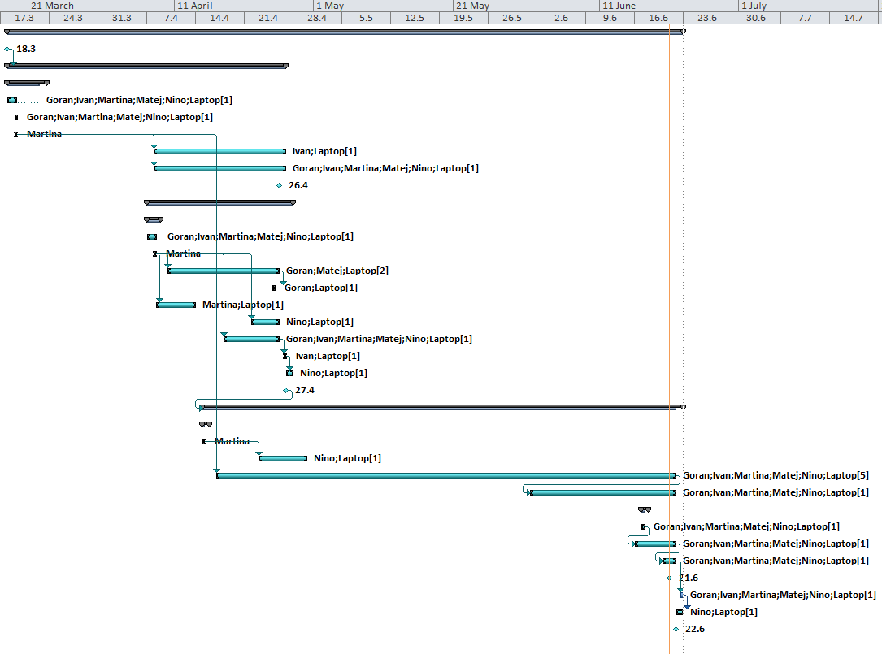

**Slika 2. Gantogram aktivnosti**

## Proračun i budžet projekta

**Slika 3. Proračun i budžet projekta**



Na sljedećem dijagramu prikazano je ukupno potrošeno vrijeme pojedinog resursa na projektu, kao i ukupno vrijeme u kojem će resurs biti dostupan za rad (eng. *Remaining Availability*).

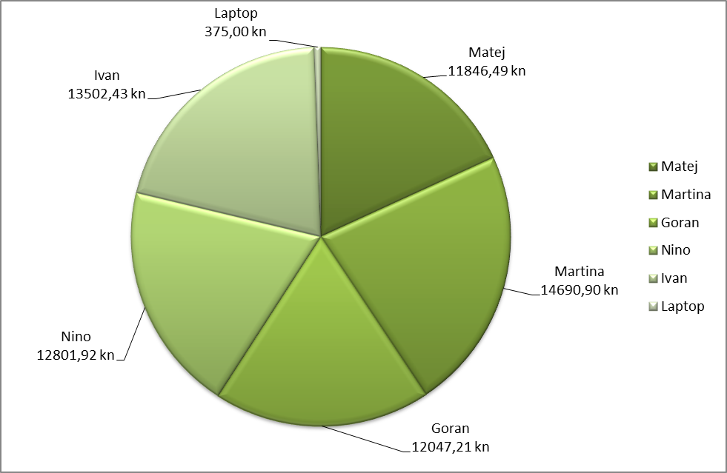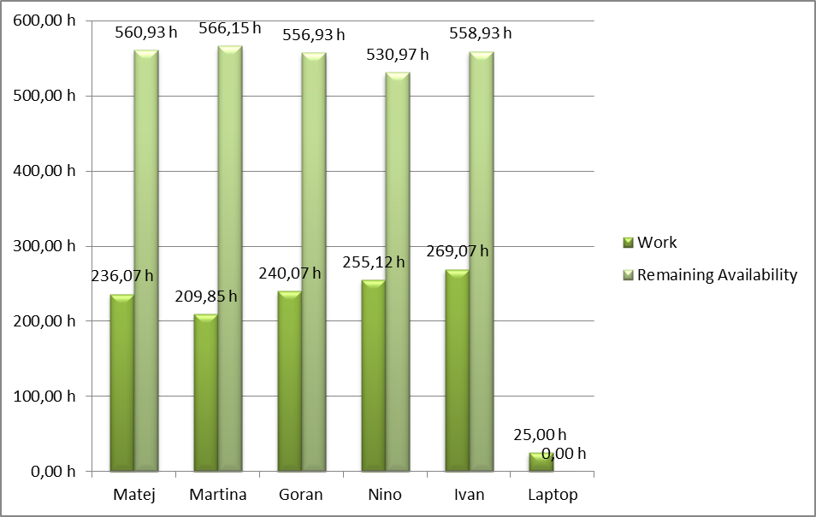

**Slika 4. Dijagram troškova resursa**

## Logo3.3 Ponuda naručitelju

Tim Echo  
Pavlinska 2,   
42000 Varaždin, Hrvatska  
OIB: 00000000000  
IBAN: HR6423400090000000000

Tel/Fax: 042/123 456

Fakultet organizacije i informatike

Pavlinska 2,   
HR 42000 Varaždin, Hrvatska

Tel: +385 42 390 818   
Fax: +385 42 213 413

OIB: 02024882310

**Ponuda br.: 1/14**

U Varaždinu, 26.04.2014.

|  |  |  |
| --- | --- | --- |
| Rb. | Naziv usluge | Cijena. |
| 1 | Planiranje, izrada, testiranje i isporuka TrApp aplikacije za kontrolu transporta prema *projektnom planu. | 65.263,96 kn |
| Trošak infrastrukture (~ 30 %) | | 19.579.19 kn |
| Ukupno | | 84.843.15 kn |
| PDV 25% | | 21.210,79 kn |
| **Sveukupno:** | | **106.053,94 kn** |

*Projektni plan se nalazi u sklopu ovog dokumenta.

Ponudu sastavio:  
 **Tim Echo**

# Opis dizajna sustava

Nakon što smo saslušali korisničke zahtjeve prikupljene informacije ćemo koristiti prilikom opisa dizajna sustava. U početku ćemo izraditi dijagram slučajeva korištenja koji opisuje na koji način će se korisnik služiti aplikacijom i koji dijelovi aplikacije su mu dostupni. Na temelju dijagrama slučajeva korištenja izradili smo dijagram aktivnosti kojim opisujemo unutarnju logiku sustava odnosno kako je implementiran svaki slučaj korištenja. Prilikom razmatranja korisničkih zahtijeva izdvojili smo informacije koje su nam također bile potrebne za izradu dijagrama podataka kojeg smo napravili u obliku ERA modela. Koristeći ERA model kreirali smo dijagram klasa koji će se koristiti prilikom implementacije sustava.

## Dijagram slučajeva korištenja

Sustav za kontrolu transporta (mobilnu i desktop aplikaciju) koriste 3 skupine korisnika: vozač, planer distribucije i voditelj transporta. Pritom su planer distribucije i voditelj transporta prikazani u generaliziranoj ulozi Korisnik. Korisnik se , da bi počeo s korištenjem sustava, treba prijaviti u sustav. Nakon uspješne prijave, korisniku na raspolaganju stoji nekoliko slučajeva korištenja:

* Administracija vozila koji se može proširiti pregledom popisa vozila, nadolazećih registracija i servisa
* Administracija vozača koji se može proširiti pregledom popisa zaposlenika, planiranjem godišnjih odmora zaposlenika i izradom mjesečnog obračuna radnih sati zaposlenika
* Transportni podaci koji se može proširiti unosom vozila, vozača i putnog radnog lista.
* Praćenje vozila
* Unos kilometraže i radnih sati

Razlika između voditelja transporta i planera distribucije očituje se u mogućnosti unosa novog vozila ili vozača. Tu mogućnost ima jedino voditelj transporta.

Vozač za interakciju sa sustavom koristi mobilnu aplikaciju te putem njezinog sučelja unosi prijeđenu kilometražu i radne sate za svaku rutu u kojoj sudjeluje.

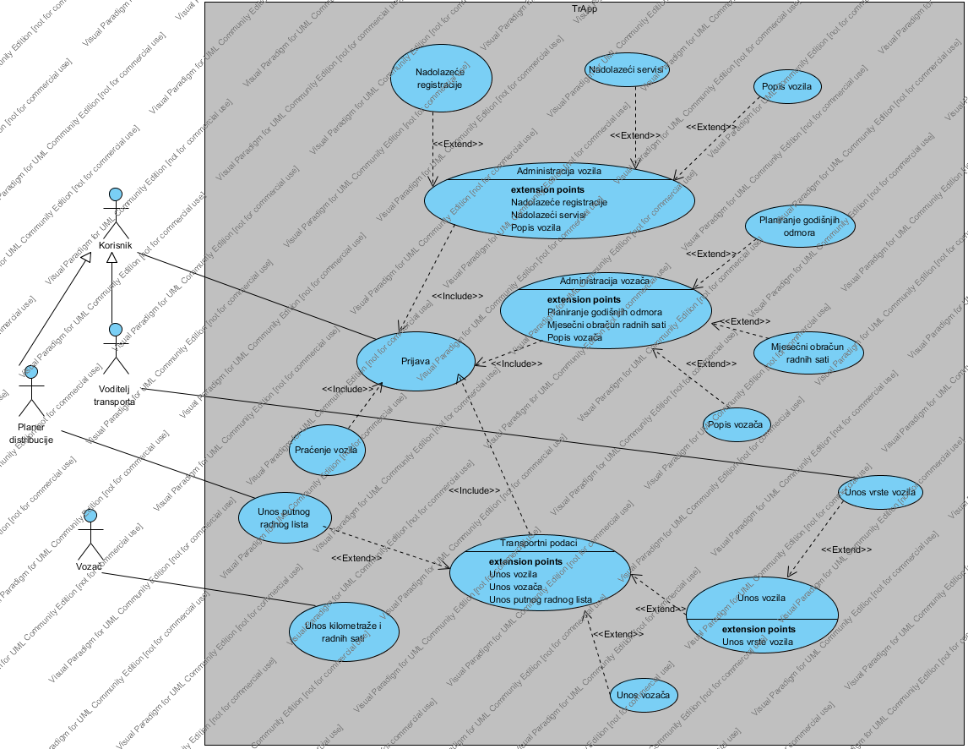

**Slika 5. Dijagram slučajeva korištenja**

## Dijagrami aktivnosti

Pomoću dijagrama aktivnosti analizirati ćemo logiku slučajeva korištenja, opisati ćemo slijed aktivnosti točnije tijek posla od početne do završne točke, točke u kojima se donose odluke i gdje se tijek posla grana te na kraju završetak slučaja korištenja. Za naš sustav bilo je potrebno izraditi 12 dijagrama aktivnosti te je svaki od njih opisan u nastavku.

### Dijagram aktivnosti za slučaj korištenja Prijava

U slučaju korištenja Prijava definirane su 3 domene odgovornosti : korisnik (podrazumijeva voditelja transporta, planera distribucije i vozača), (desktop) aplikacija i modul za prijavu koji se spaja na bazu podataka. Korisnik pokretanjem aplikacije uzrokuje incijaliziranje forme za prijavu u domeni aplikacije. Aplikacija zatim prikazuje inicijaliziranu formu korisniku. Nakon toga korisnik obavlja aktivnost unosa korisničkih podataka tijekom koje može napraviti iznimku i odustati od prijave te u tom slučaju šalje zahtjev za prekidom aplikaciji koja dealocira formu.

Nakon što korisnik unese svoje podatke, aplikacija šalje ispunjenu formu za prijavu modulu za prijavu koji na temelju SQL upita provjerava postoji li korisnik s unesenim korisničkim podacima u bazi podataka. Ukoliko on postoji, aplikacija incijalizira i prikazuje korisniku glavnu formu, tj. sučelje za daljnji rad s aplikacijom. Ukoliko taj korisnik ne postoji, aplikacija ispisuje korisniku poruku o greški. Korisnik može i zatvoriti formu nakon čega aplikaciju dealocira formu za prijavu.

### Dijagram aktivnosti za slučaj korištenja Administriranje vozila

**Slika 6. Dijagram aktivnosti za slučaj korištenja Prijava**

Na dijagramu imamo tri domene odgovornosti voditelj transporta i planer distribucije, aplikaciju i modul za administriranje vozila. U početku voditelj transporta ili planer distribucije pokreće sam modul nakon čega aplikacija inicijalizira tab modula za popis vozila. Voditelju transporta ili planeru distribucije su potrebni podaci za pregled zauzetih i slobodnih vozila pa stoga nakon kreirane forme modul za administriranje vozila kreira SQL upite za dohvat navedenih podataka. Nakon što su podaci dohvaćeni te je tab popunjen i prikazan tada korisnik može odabrati nekoliko opcija. Korisnik može kreirati zahtjev za prekidom te aplikacija dealocira fomu i izlazi se iz modula. Ukoliko odabere jednu od opcija poput prikazivanja nadolazećih registracija, tehničkih pregleda ili servisa, inicijalizira se odgovarajući tab za odabranu mogućnost i nakon toga se prikazuju odgovarajući podaci.

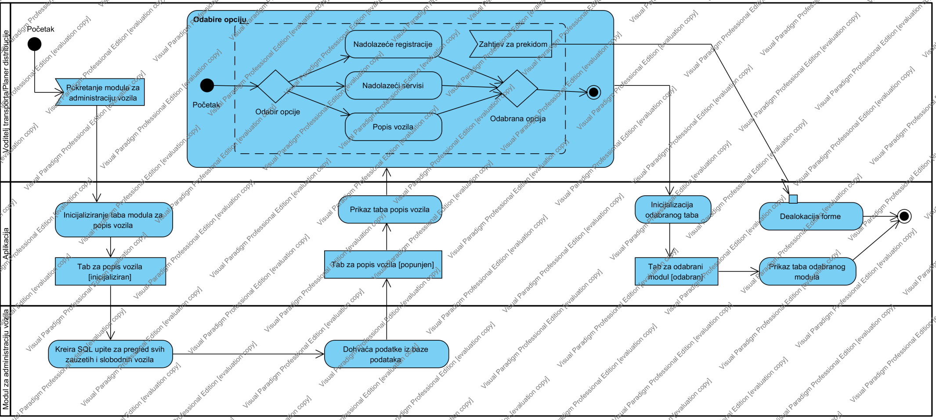

**Slika 7. Dijagram aktivnosti za slučaj korištenja Administriranje vozila**

### Dijagram aktivnosti za slučaj korištenja Administriranje vozača

Na ovom dijagramu aktivnosti imamo tri domene odgovornosti, a to su voditelj transporta i planer distribucije, aplikacija i modul za administriranje vozača. Voditelj transporta ili planer distribucije pokreće modul za administriranje vozila nakon čega aplikacija inicijalizira tab za administraciju vozača. Korisniku su potrebni podaci o zauzetim i slobodnim vozačima pa stoga modul za administraciju vozača kreira SQL upite za dohvat istih te se podaci prikazuju na inicijaliziranom tabu. Pod inicijaliziranim tabom korisnik može odabrati između planiranja godišnjih odmora za vozače, mjesečni obračun radnih sati ili popis vozača te u bilo kojem trenu može poslati zahtjev za prekid čime se dealocira forma. Odabirom željene opcije dolazi do inicijalizacije forme u odgovarajućem tabu.

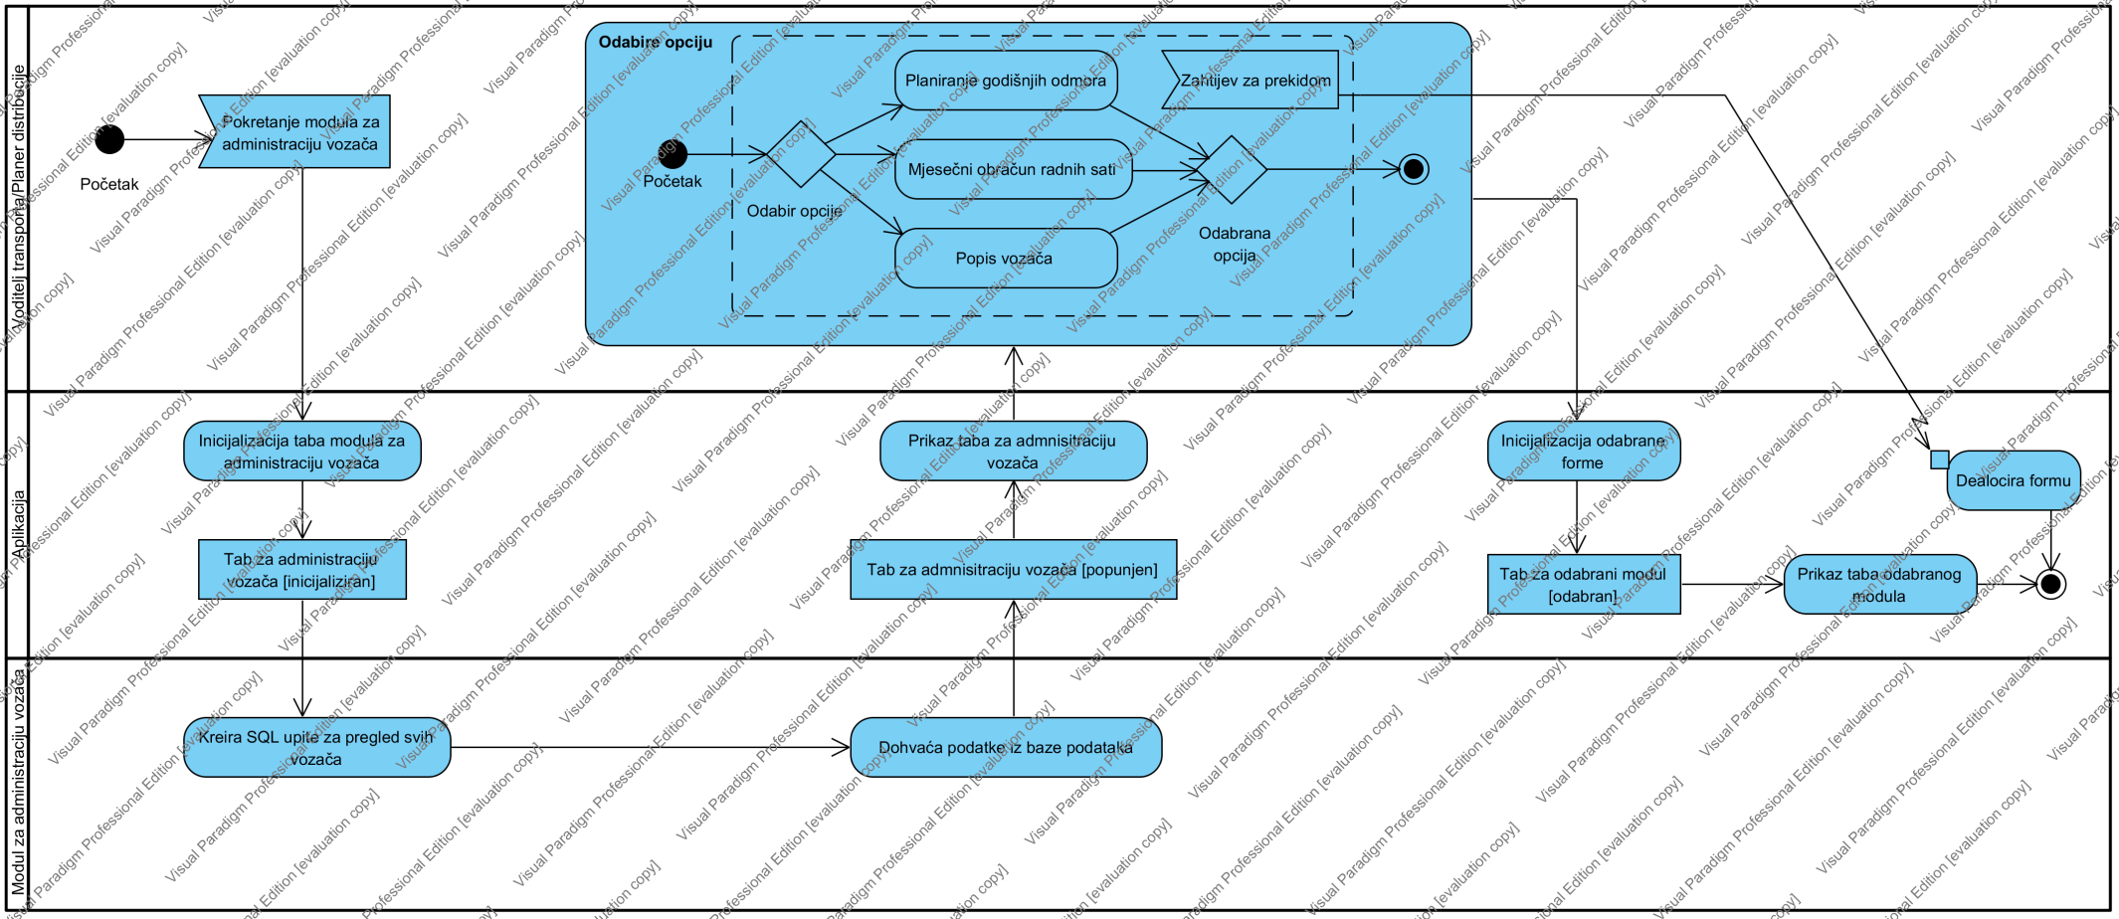

**Slika 8. Dijagram aktivnosti za slučaj korištenja Administriranje vozača**

### Dijagram aktivnosti za slučaj korištenja Nadolazeće registracije

Na dijagramu su prikazane tri domene odgovornosti: voditelj transporta i planer distribucije, aplikacija i modul za nadolazeće registracije. U početku korisnik pokreće modul za nadolazeće registracije i aplikacija inicijalizira tab za odabrani modul. Zatim modul za nadolazeće registracije kreira SQL upite za izdvajanje podataka vezanih uz vozila kojima ističe registracija. Dohvaćeni podaci se prikazuju na prethodno inicijaliziranom tabu. Nakon što su podaci prikazani korisnim može odabrati između tjednog ili mjesečnog prikaza vozila, prikazuje se tab s odabranim podacima, kreira se SQL upit za odabrani prikazte se dohvaćeni podaci prikazuju u odgovarajućem tabu. Ako korisnik odabere drugu opciju označavanje vozila koja se šalju na registraciju, tada unosi potrebne podatke o odabranom vozilu. Nakon što je tab popunjen podacima ti podaci se zatim ažuriraju u bazi podataka te se zatim takvi ažurirani prikazuju. Ukoliko korisnik ne želi označiti niti jedno vozilo za registraciju može kreirati zahtjev za prekidom kojim aplikacija dealocira formu i izlazi iz modula za nadolazeće registracije. Isto tako korisnik može označena vozila poslati na ispis.

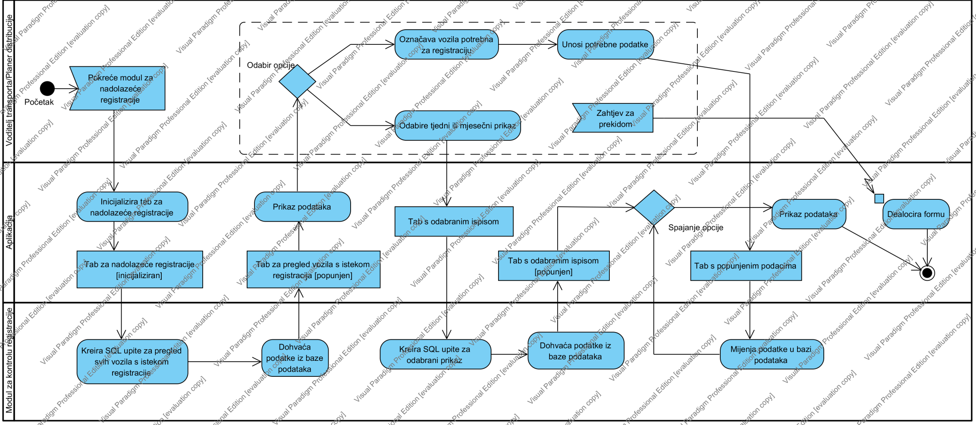

**Slika 9. Dijagram aktivnosti za slučaj korištenja Nadolazeće registracije**

### Dijagram aktivnosti za slučaj korištenja Nadolazeći servisi

Na dijagramu imamo tri domene odgovornosti: voditelj transporta i planer distribucije, aplikacija i modul za nadolazeće registracije. Korisnik na samom početku pokreće modul za nadolazeće servise i aplikacija inicijalizira tab za odabrani modul. Nakon toga modul za nadolazeće servise kreira SQL upite za izdvajanje podataka vezanih uz vozila koja moraju na servis ovisno o broju prijeđenih kilometara i servisnom intervalu vozila. Dohvaćeni podaci se prikazuju na prethodno inicijaliziranom tabu. Nakon što su podaci prikazani, korisnik označava vozila koja želi poslati na servis te unosi potrebne podatke. Nakon što je tab ispunjen potrebnim podacima, ti podaci se zapisuju u bazu podatakate se zatim kreira SQL upit za pregled vozila s potrebnim servisom. Nakon toga se ti podaci dohvaćaju iz baze podataka te se prikazuju. Ukoliko korisnik ne želi ispisati vozila za servis može kreirati zahtjev za prekidom kojim aplikacija dealocira formu i izlazi iz modula za nadolazeće registracije.

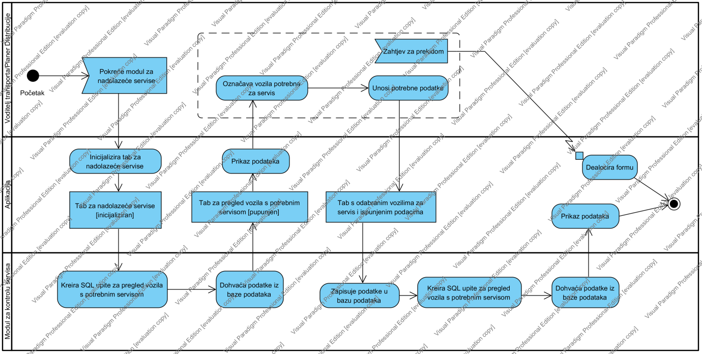

**Slika 10. Dijagram aktivnosti za slučaj korištenja Nadolazeći servisi**

### Dijagram aktivnosti za slučaj korištenja Unos vozila

Na dijagramu su prikazene tri domene odgovornosti: voditelj transporta , aplikacija i modul za nadolazeće tehničke preglede. U početku korisnik pokreće inicijalizira tab za praćenje vozila i aplikacija inicijalizira tab za odabrani modul te se prikazuju odgovarajući podaci. Nakon toga voditelj transporta odabire izmjenu podataka o posstojećem vozilu ili unos podataka za novo vozilo. Prilikom odabira može poslati zahtjev za prekid čime dolazi do dealokacije forme. Nakon što je voditelj transporta odabrao opciju tada se popunjeni podaci zapisuju u bazu podatka te zatim aplikacija prikazuje ažurirane podatke.

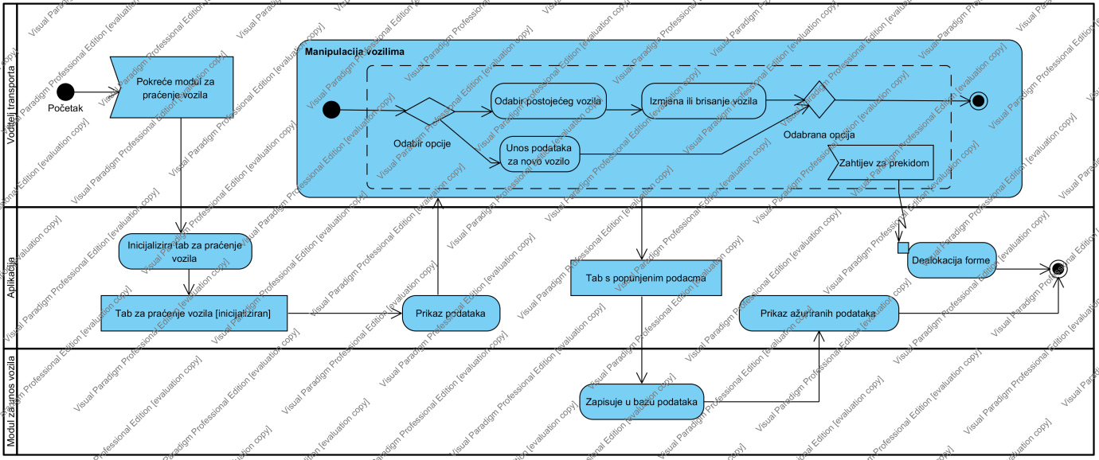

**Slika 11. Dijagram aktivnosti za slučaj korištenja Unos vozila**

### Dijagram aktivnosti za slučaj korištenja Mjesečni obračun radnih sati

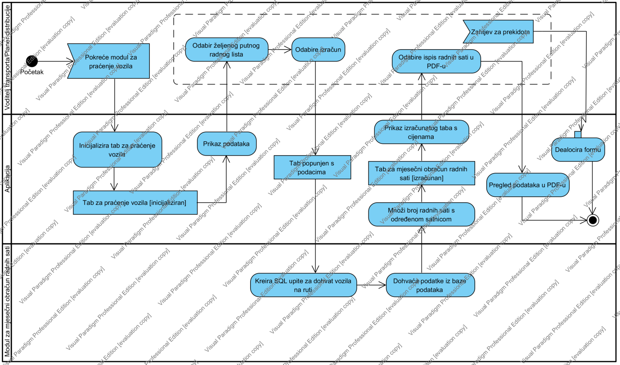Na dijagramu imamo tri domene odgovornosti: voditelj transporta i planer distribucije, aplikacija i modul za mjesečni obračun radnih sati. Na samom početku korisnik pokreće modul za mjesečni obračun radnih sati, a nakon toga aplikacija inicijalizira tab za odabrani modul. Na kojemu se prikazuju karakteristični podaci. Nakon prikaza podataka odabire se željeni putni radni list te se odabire izračun. Modul za mjesečni obračun radnih sati zatim kreira potrebne SQL upite na temelju karakterističnih podataka. Nakon kreiranja upita podaci se dohvaćaju i broj radnih sati se množi s određenom satnicom. Obrađeni podaci se prikazuju na prethodno inicijaliziranom tabu te korisnik pregledava formu. Potom korisnik ili šalje podatke na ispis ili kreira zahtjev za prekidom koji dealocira formu. Korisnik ne mora mjenjati podatke, a u tom slučaju zatvara formu koja se potom dealocira.

**Slika 11. Dijagram aktivnosti za slučaj korištenja Mjesečni obračun radnih sati**

### Dijagram aktivnosti za slučaj Planiranje godišnjih odmora

Na dijagramu imamo sljedeće domene odgovornosti: voditelj transporta i planer distribucije, aplikacija i modul za planiranje godišnjih domora. U početku korisnik pokreće modul za planiranje godišnjih odmora te nakon toga aplikacija inicijalizira tab za odabrani modul. Modul za planiranje godišnjih odmora zatim kreira potrebne SQL upite za pregled rasporeda godišnjih odmora. Nakon kreiranja upita podaci se dohvaćaju i prikazuju na formi za planiranje godišnjih odmora. Voditelj transporta ili planer distribucije ima dvije mogućnosti. Prva mogućnost vezna je na rezervaciju datuma te korisnik mora unijeti podatke o zaposleniku i rezervirati datum kada će odabrani zaposlenik biti na godišnjem. Druga mogućnost je brisanje već postojeće rezervacije. Tab s obrađenim podacima se zapisuje u centraliziranu bazu podataka i aplikacija dealocira formu te se izlazi iz modula. Korisnik prilikom pregleda i ispisa radnih sati može poslati zahtjev za prekidom te se izlazi iz modula, a aplikacija dealocira formu.

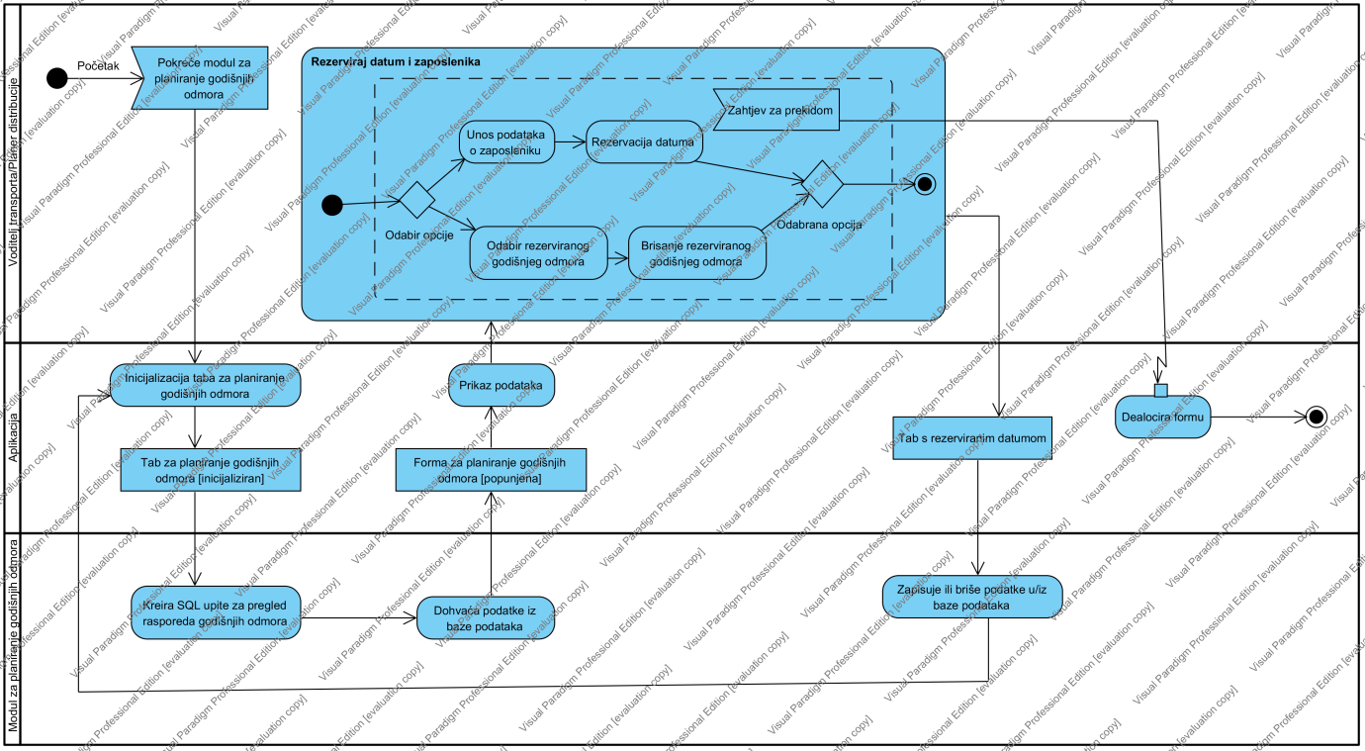

**Slika 12. Dijagram aktivnosti za slučaj korištenja Planiranje godišnjih odmora**

### Dijagram aktivnosti za slučaj korištenja Unos putnog radnog lista

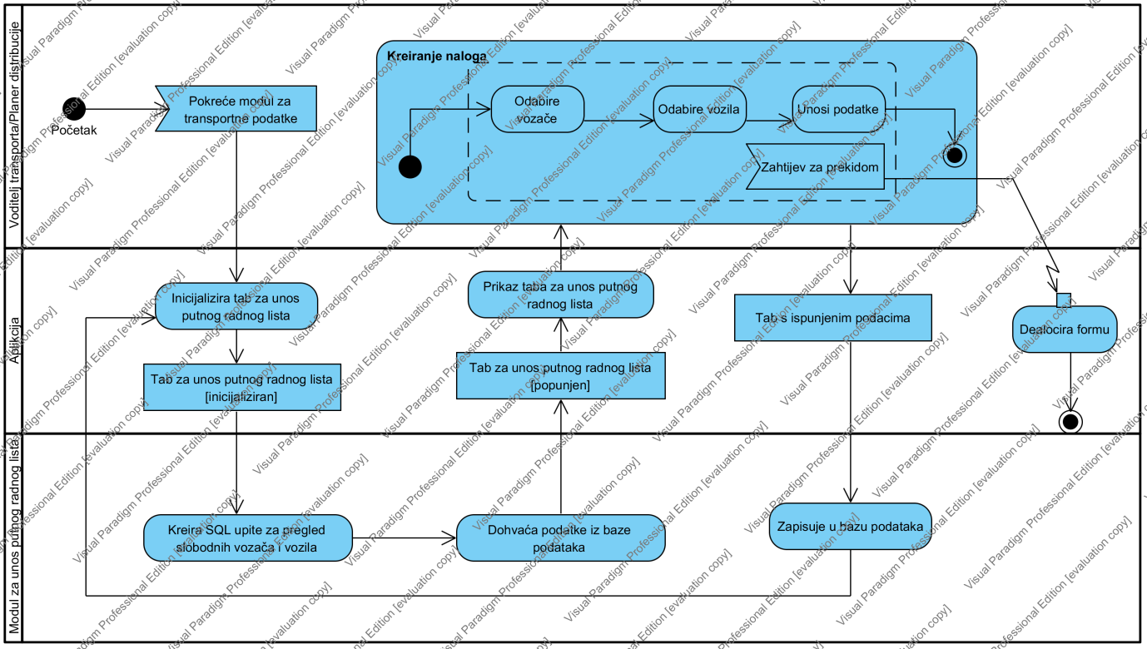Na dijagramu imamo tri domene odgovornosti: voditelj transporta i planer distribucije, aplikacija i modul za unos putnog radnog lista. U početku korisnik pokreće modul za unos putnog radnog lista te aplikacija inicijalizira tab za odabrani modul. Modul za unos putnog radnog lista kreira SQL upite za pregled slobodnih vozila i vozača, dohvaća podatke te nakon toga aplikacija prezentira podatke na prethodno incijaliziranom tabu. Voditelj transporta ili planer distribucije odabire slobodne vozače, slobodna vozila i unosi potrebne podatke (mjesto utovara, mjesto istovara...). Ukoliko korisnik ne želi kreirati novi putni radni list, šalje zahtjev za prekidom te se forma zatvara i dealocira. U protivnom se forma s popunjenim podacima zapisuje u centraliziranu bazu podataka. Na kraju korisnik nakon kreiranog naloga zatvara formu, a aplikacija je dealocira.

**Slika 13. Dijagram aktivnosti za slučaj korištenja Unos putnog radnog lista**

### Dijagram aktivnosti za slučaj korištenja Unos vozača

Ovaj dijagram sadrži tri domene odgovornosti. Prva domena odgovornosti je voditelj transporta (u nastavku teksta korisnik), druga domena je sama aplikacija, a posljednja, treća domena odgovornosti je modul za unos vozača. Dijagram aktivnosti započinje kada korisnik pokreće modul za unos vozača. Nakon toga aplikacija inicijalizira i prikazuje tab za praćenje vozača. Potom korisnik određuje da li će unositi podatke za novog vozača te unosi potrebne podatke ili želi izmjeniti podatke već postojećeg zaposlenika . Korisnik može u svakom trenutku odustati od unosa ukoliko pokrene zahtjev za prekidom nakon čega se sama forma dealocira i modul završava s radom. Nakon što je korisnik unio potrebne podatke i ne želi prekinuti s radom, aplikacija prikazuje formu s unesenim podacima te unesene podatke pohranjuje u bazu podataka. Naposljetku korisnik može pregledati formu s unesenim podacima i zatvoriti je, nakon čega se ona dealocira, a samim time i završava dijagram aktivnosti.

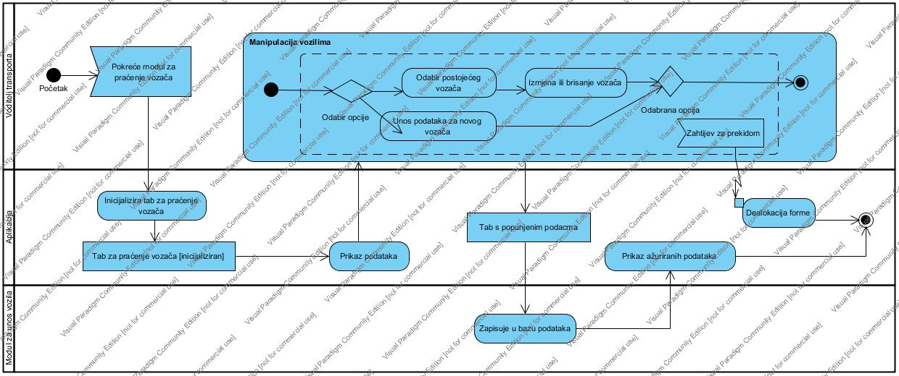

**Slika 14. Dijagram aktivnosti za slučaj korištenja Unos vozača**

### Dijagram aktivnosti Unos kilometraže i radnih sati

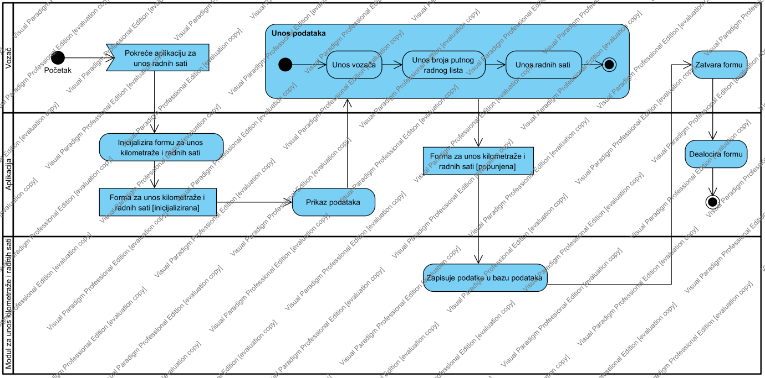Ovaj dijagram isto tako sadrži tri domene odgovornosti. Prva domena odgovornosti je vozač, druga domena je sama aplikacija, a posljednja, treća domena odgovornosti je modul za unos kilometraže i radnih sati. Za razliku od prethodnih dijagrama koji su namijenjeni opisu korištenja desktop aplikacije, ovaj je namjenjen za opis korištenja mobilne aplikacije. Dijagram aktivnosti započinje kada vozač pokrene mobilnu aplikaciju, odnosno formu za unos kilometraže i radnih sati. Nakon toga aplikacija inicijalizira i prikazuje formu. Korisnik unosi svoje podatke, broj putnog radnog lista, broj prijeđenih kilometara i broj radnih sati. Popunjena forma se zapisuje u centraliziranu bazu podataka nakon čega korisnik zatvara formu. Naposljetku aplikacija dealocira formu.

**Slika 15. Dijagram aktivnosti za slučaj korištenja Unos kilometraže i radnih sati**

### Dijagram aktivnosti Unos vrste vozila

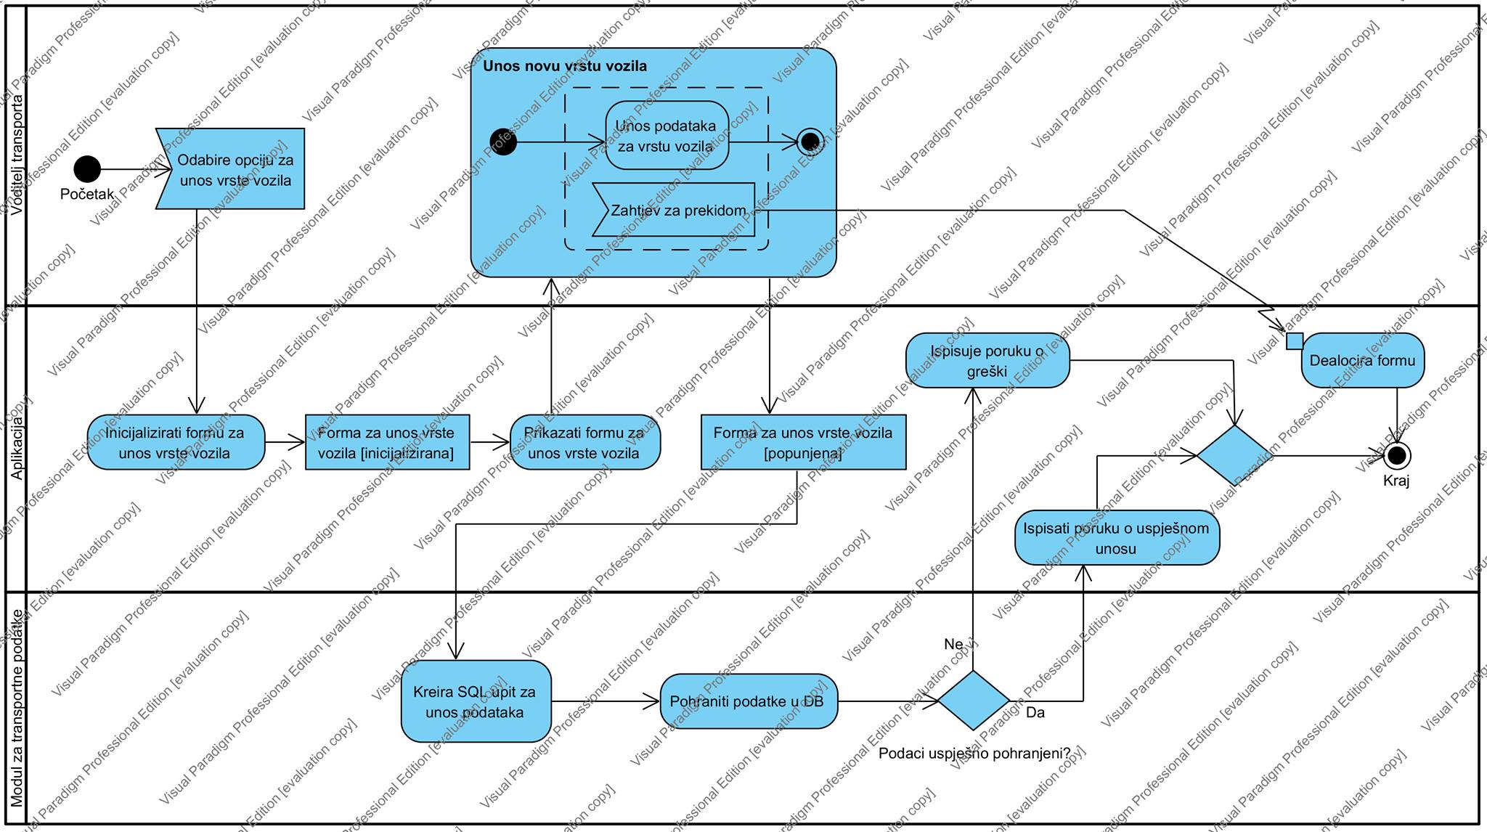Ovaj dijagram aktivnosti , kao i prethodni sadrži 3 domene odgovornosti. Prva domena odgovornosti je voditelj transporta, druga je sama aplikacija, a treća je modul za transportne podatke. Dijagram aktivnosti počinje kada voditelj transporta pokreće aplikaciju odnosno kada dolazi do inicijaliziranaj forme za unos vrste vozila. Nakon što je forma uspješno inicijalizirana i prikazana , voditelj transporta može početi s unosom podataka za vrstu vozila pri čemu u svakom trenutku korisnik može poslati zahtjev za prekidom prilikom čega dolazi do zatvaranja i dealociranje forme. Nakon što je forma za unos vrste vozila popunjena pokreće se sql upit te se novo upisani podaci pohranjuju u bazu podataka. Ukoliko su podaci uspješno pohranjeni ispisuje se poruka da su podaci uspješno pohranjeni te se forma zatvara i dealocira. Ukoliko se kod prijenosa podataka pojavila pogreška.

**Slika 16. Dijagram aktivnosti za slučaj korištenja Unos vrste vozila**

### Dijagram aktivnosti Transportni podaci

Ovaj dijagram aktivnosti ima 2 domene odgovornosti. Prva domena odgovornosti je voditelj transporta/planer distribucije koji nakon pokretanja modula te inicijalizacije i prikaza taba za transportne podatke može birati da li će unositi podatke vezane uz unos vozila, unos vozača ili unos putnog radnog lista. Prilikom odabira pojedine opcije inicijalizira se i prikaže pripadajući tab. Druga domena odgovornosti odnosi se na samu aplikaciju. Ukoliko dođe do greške prilikom pohranjivanja podataka u bazu podataka, ispisuje se poruka o grešci te se traži ponovan upis podataka.

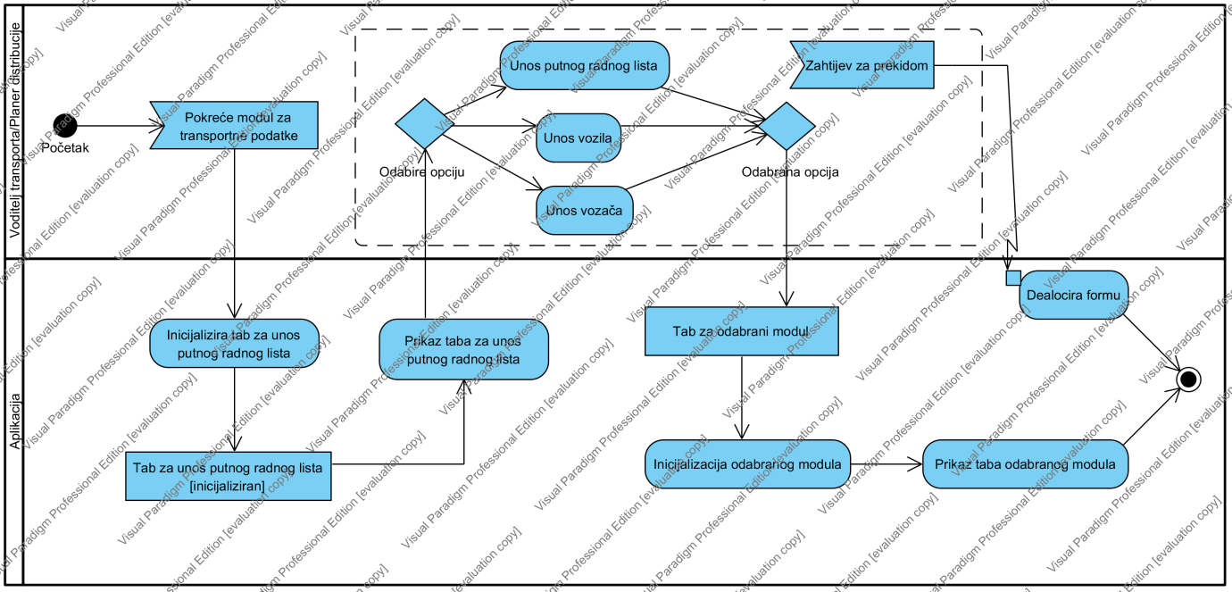

**Slika 16. Dijagram aktivnosti za slučaj korištenja Transportni podaci**

### Dijagram aktivnosti Praćenje vozila

Ovaj dijagram aktivnosti ima 3 domene odgovornosti. Voditelj transporta ili planer distribucije pokreće modul za praćenje vozila nakon čega slijedi njegova inicijalizacija. Nakon inicijalizacije kreira se SQL upit za dohvat vozila na ruti te se nakon dohvaćanja podataka oni prikazuju na tabu. Nakon toga voditelj transporta/planer distribucije odabire željeni putni radni list te se na aplikaciji prikazuje forma s odabranim putnim radnim listom. Zatim slijedi kreiranje SQL upita za odabrani putni radni list kojim se dohvaćaju potrebni podaci koji se prikazuju na formi te se zatim prikazuju podaci o ruti na karti. Prilikom odabira putnog radnog lista korisnik može poslati zahtjev za prekid čime dolazi do dealociranje forme.

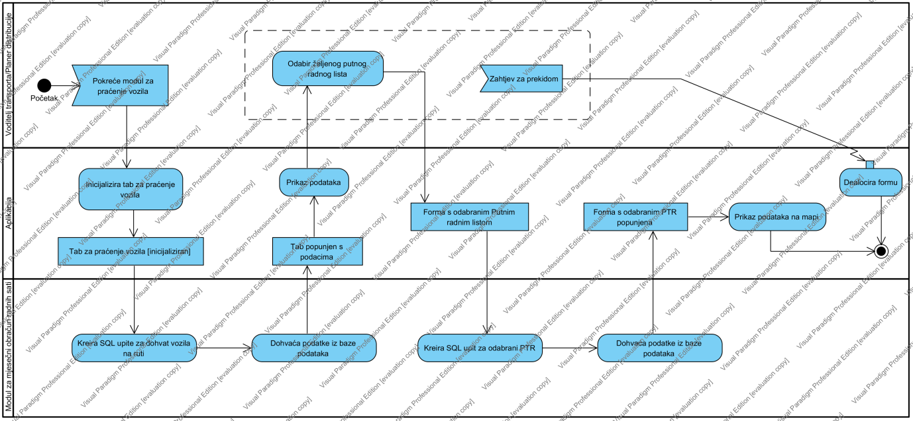

**Slika 17. Dijagram aktivnosti za slučaj korištenja Praćenje vozila**

### Dijagram aktivnosti Popis vozača

Ovaj dijagram se sastoji od 3 domene odgovornosti: voditelj transporta/planer distribucije, aplikacija, modul za kontrolu registracije. Nakon što korisnik pokrene modul za popis vozača, slijedi inicijalizacija taba za popis vozača. Nakon inicijalizacije kreiraju se SQL upiti za prikaz slobodnih vozač, ti se podaci dohvaćaju iz baze podatakate se prikazuju na tabu. Nakon toga korisnik odabire opciju odabir slobodnih vozača ili svih vozača. Nakon odabira slijedi prikaz podataka te se kreira SQL upit za odabrani prikaz. Dohvaćeni podaci iz baze podataka se zatim prikazuju na tabu s odabranim ispisom.

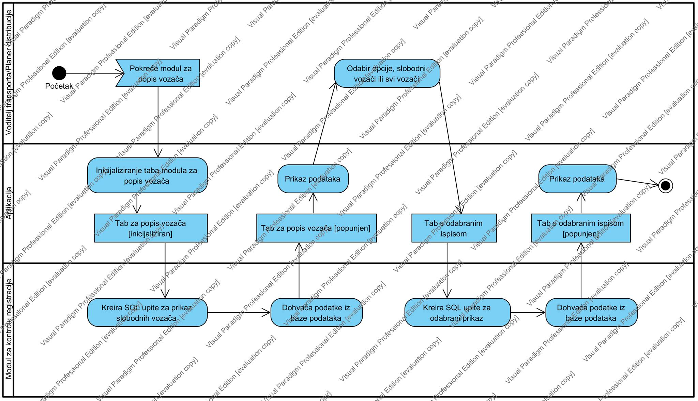

**Slika 18. Dijagram aktivnosti za slučaj korištenja Popis vozača**

### Dijagram aktivnosti Popis vozila

Ovaj dijagram se sastoji od 3 domene odgovornosti: voditelj transporta/planer distribucije, aplikacija, modul za kontrolu registracije. Nakon što korisnik pokrene modul za popis vozila, slijedi inicijalizacija taba za popis vozila. Nakon inicijalizacije kreiraju se SQL upiti za prikaz slobodnih vozila, ti se podaci dohvaćaju iz baze podatakate se prikazuju na tabu. Nakon toga korisnik odabire opciju odabir slobodna vozilaili sva vozila. Nakon odabira slijedi prikaz podataka te se kreira SQL upit za odabrani prikaz. Dohvaćeni podaci iz baze podataka se zatim prikazuju na tabu s odabranim ispisom.

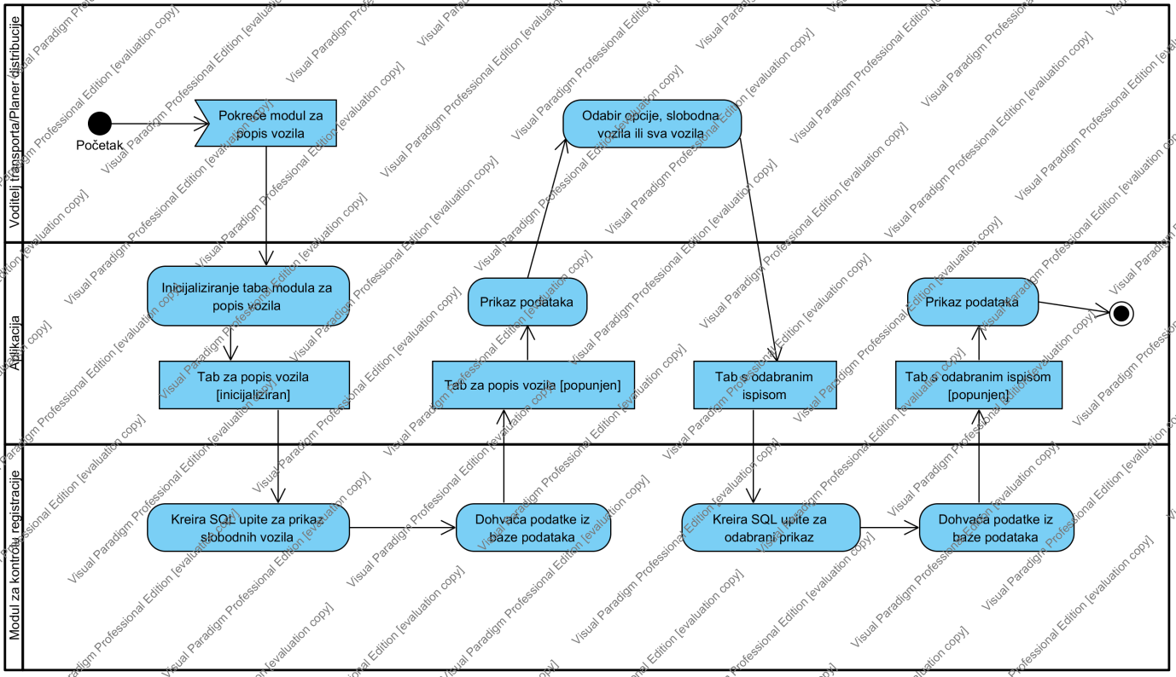

## 4.3 ERA model

**Slika 19. Dijagram aktivnosti za slučaj korištenja Popis vozila**

Dijagram podataka prikazali samo u obliku ERA modela. Na temelju analize korisničkih zahtjeva došli smo do zaključka da se temeljni podaci za rad aplikacije mogu pohraniti unutar nekoliko tablica u ERA modelu:

* Vozilo
  + Atributi koji opisuju neko vozilo su: ID, vrsta vozila, naziv, godina proizvodnje, registarska oznaka, datum registracije, početno stanje kilometraže, nosivost i servisni interval
* Zaposlenici
  + Atributi vezani uz nekog zaposlenika su sljedeći: ID, ime, prezime, OIB, adresa, IBAN, broj telefona, datum rođenja, datum zaposlenja, uloga, korisničko ime, lozinka
* Tehnički pregled
  + Atributi koji su potrebni za opis tehničkog pregleda u našem slučaju su: ID, ID vozila i datum pregleda
* Servis
  + Atributi vezani uz servis u našem slučaju su: ID, ID vozila, prijeđeni kilometri vozila, opis servisa, datum odlaska vozila na servis
* Putni radni list
  + Atributi vezani uz ovaj službeni dokument su: ID, ID vozila, prijeđena kilometraža vozila, početak i kraj rute, mjesto utovara i istovara robe
* Godišnji odmor
  + Atributi vezani uz opis godišnjeg odmora su: ID, ID zaposlenika te početak i kraj godišnjeg odmora

Osim gore navedenih tablica, za njihovo povezivanje dodana je sljedeća tablica:

* Radni sati s atributima ID putnog radnog lista, ID zaposlenika i brojem radnih sati zaposlenika

Kao šifarnici su dodane sljedeće tablice:

* Uloga s atributima ID uloge i naziv
* Vrsta vozila s atributima ID vozila i naziv vozila

U svrhu praćenja vozila u realnom vremena dodana je tablica Lokacija s atributima ID lokacije, ID putnog radnog lista, geografske koordinate (geografska dužina i širina) te status praćenja

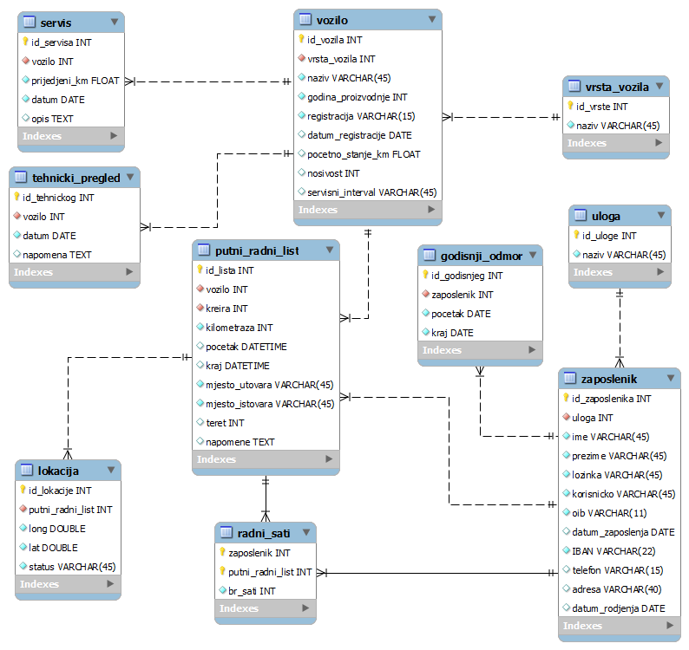

**Slika 16. ERA model**

## Dijagram klasa

U nastavku slijedi opis dijagrama klasa koji smo kreirali na temelju prethodno opisanog ERA modela. Dijagram klasa ima dosta sličnosti s ERA modelom pa ćemo prvo opisati najvažnije klase, njihove atribute i operacije. Atributi klasa su jednaki onima opisanim u ERA modelu pa ćemo opisati samo operacije klasa. Osnovne klase Zaposlenik, Vozilo, Godišnji odmor, Putni radni list i Radni sati sadrže osnovne CRUD operacije, odnosno sve one sadrže operacije za unos, brisanje, ažuriranje i pregled podataka.

Postoje klase koje ne sadrže sve CRUD operacije ili sadrže neke druge operacije. Prva od njih je klasa Obračun radnih sati. Ova klasa sadrži operaciju Obračun radnih sati koja služi za provođenje računskih operacija kojima se izračunavaju ukupni radni sati određenog zaposlenika. Druga od tih klasa je klasa Putni radni list koja sadrži operaciju Unos tankiranja. Naime, ako se bolje pogleda ERA model, tada možemo vidjeti da postoji samostalni entitet Tankiranje, no radi velike povezanosti Putnog radnog lista i točenja goriva u dijagramu klasa smo povezali te dvije relacije. Sljedeća klasa je Tehnički pregled koja sadrži operaciju Pošalji na tehnički pregled. Ta operacija služi za dohvaćanje podataka odabranog vozila i ispis tih podataka za vozilo nad kojim treba izvršiti tehnički pregled. Isto tako, klasa Servis je veoma slična klasi Tehnički pregled vozila, a razlika je u tome što se u ovoj klasi određuju vozila koja je potrebno poslati na servis, pa tako i ova klasa sadrži operaciju Pošalji na servis koja dohvaća podatke odabranog vozila i ispisuje ih. Klasa Prijava sadrži operaciju Ispis grešaka koja obavještava korisnika ako je unio pogrešne podatke prilikom unosa.

Klase prikazane na dijagramu klasa s prefiksom *frm* su klase koje služe za prikaz, odnosno realizaciju korisničkog sučelja. Takve klase u daljnjem tekstu nećemo opisivati jer se iz njihovog naziva može protumačiti njihova funkcija u sustavu. Na kraju je potrebno opisati veze koje se nalaze na dijagramu. Dijagram klasa sadrži dvije vrste veza, a to su agregacija i kompozicija. Kompozicija se odnosi na veze između klasa koje isključivo počinju s prefiksom *frm*. Nadalje, veze koje povezuju klase koje nemaju prefiks *frm* (klase koje se ne odnose na forme) su povezane agregacijom. Primjerice, veza agregacije između klasa Tehnički pregled i Vozilo označava da se brisanjem instance vozila ne brišu instance tehničkog pregleda vezane uz to vozilo. Ista je semantika kod svih ostalih veza agregacije. Nadalje, primjer za kompoziciju objasnit ćemo na vezi između klasa FrmKontrolaVozila, FrmUpozorenjeServis, FrmObavijestPerPregleda i FrmObavijestIstekaRegistracije. Zatvaranjem forme FrmKontrolaVozila dealociraju se instance svih navedenih klasa.

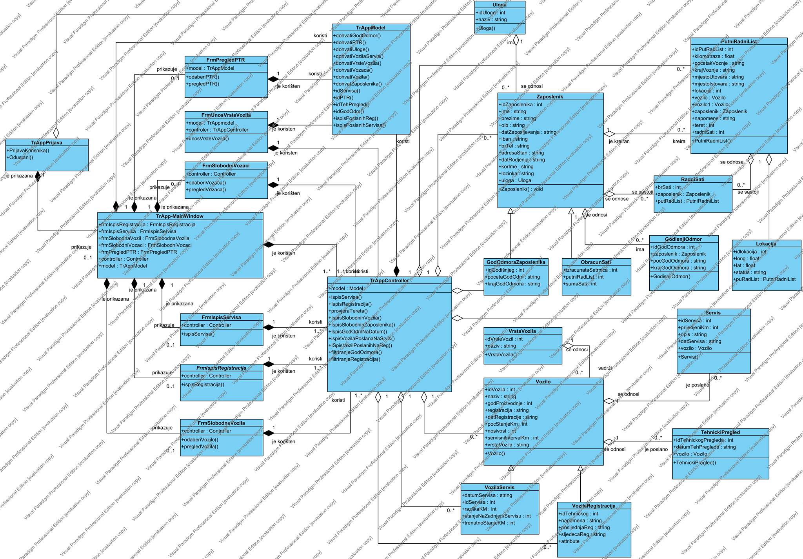

**Slika 17. Dijagram klasa**

# Odabir tehnologija

Prilikom realizacije ovog projekta koristili smo razne alate, a njih možemo razvrstati u nekoliko skupina:

1. **Alati za izradu UML dijagrama:**
   * Visual Paradigm for UML 11.0 CE
2. **Alati za izradu ERA dijagrama:** 
   * MySQL Workbench 6.0 CE
3. **Alati za izradu baze podataka:**
   * SQL Server Management Studio 2012
4. **Alati za verzioniranje:**
   * GitHub
5. **Alati za izradu projektne dokumentacije:**
   * MS Office Word 2013
   * MS Office Project 2007
6. **Okruženje za izadu aplikacije:**
   * Visual Studio 2013 Ultimate
7. **Drugi alati:**
   * Dropbox

Za povezivanje aplikacije s bazom podataka i njezino popunjavanje koristiti ćemo Entity Framework. Za izradu mobilne aplikacije koristit ćemo PhoneGap/Cordovu. Aplikacija će biti izrađena pomoću WPF-a.